МИНИСТЕРСТВО ЦИФРОВОГО РАЗВИТИЯ, СВЯЗИ И МАССОВЫХ КОММУНИКАЦИЙ РОССИЙСКОЙ ФЕДЕРАЦИИ

Ордена Трудового Красного Знамени федеральное государственное бюджетное образовательное учреждение высшего образования

**«Московский технический университет связи и информатики»**

Кафедра «Математическая кибернетика и информационные технологии»

Лабораторная работа №1

**«Многоклассовая классификация цветов»**

по дисциплине

Системы искусственного интелекта

Выполнил: студент гр. БЭИ2202

Кулешов А. С.

Проверил: Шереметьев А.В.

Москва, 2025 г

**Цель**

Реализовать классификацию сортов растения ирис (Iris Setosa - 0, Iris Versicolour - 1, Iris

Virginica - 2) по четырем признакам: размерам пестиков и тычинок его цветков.

**Задачи**

* Ознакомиться с задачей классификации
* Загрузить данные
* Создать модель ИНС
* Настроить параметры обучения
* Обучить и оценить модель

**Требования**

1. Изучить различные архитектуры ИНС (Разное кол-во слоев, разное кол-во нейронов

на слоях)

2. Изучить обучение при различных параметрах обучения (параметры функции fit)

3. Построить графики ошибок и точности в ходе обучения

4. Выбрать наилучшую модель

**ВЫПОЛНЕНИЕ**

Создам модель, используя код предложенный в файле лабораторной работы. Добавлю в него возможность отображать графики ошибок и точности в ходе обучения

Начну эксперименты с разными параметрами моделей

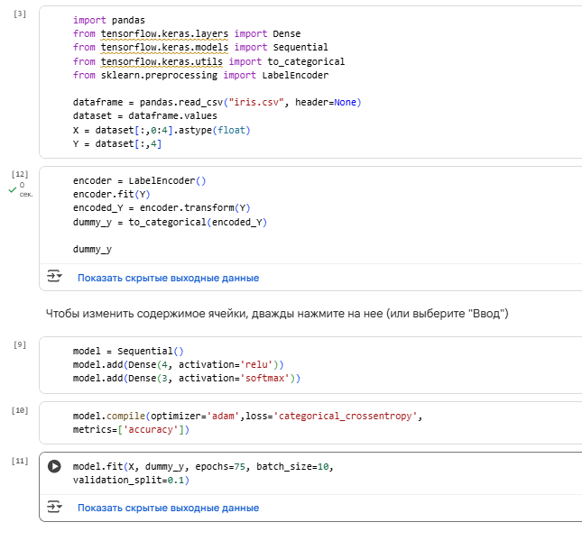

Рисунок 1 – Создание модели «по методичке»

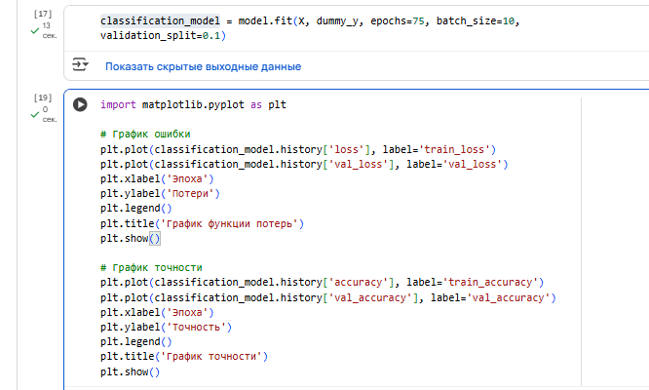

Рисунок 2 – Добавление графиков точности и ошибок

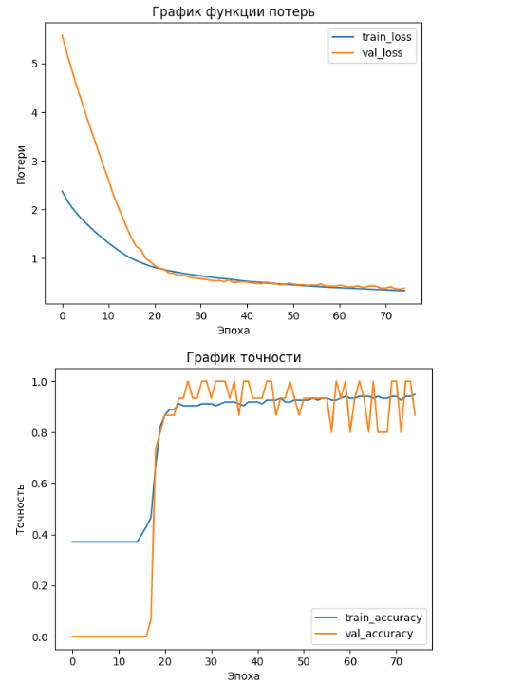

Рисунок 3 – Графики базовой модели

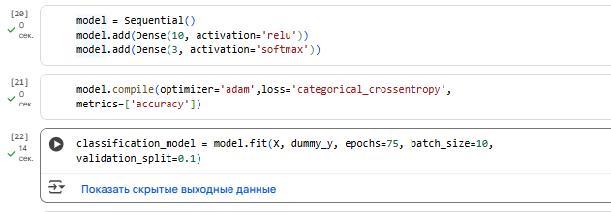

Рисунок 4 – Эксперимент. Увеличение числа вершин в первом слое

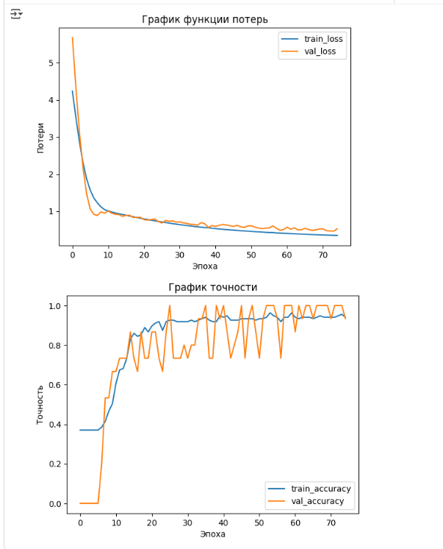

Рисунок 5 – Эксперимент. Увеличение числа вершин в первом слое

При эксперименте с большим числом вершин на слое результат не сильно изменился

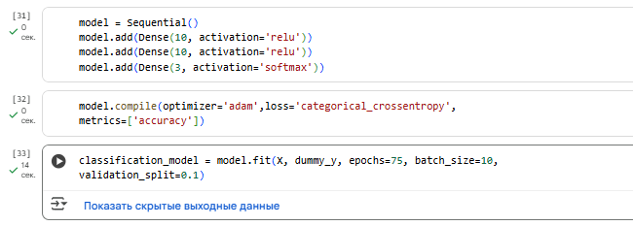

Рисунок 6 – Эксперимент. Добавление нового слоя

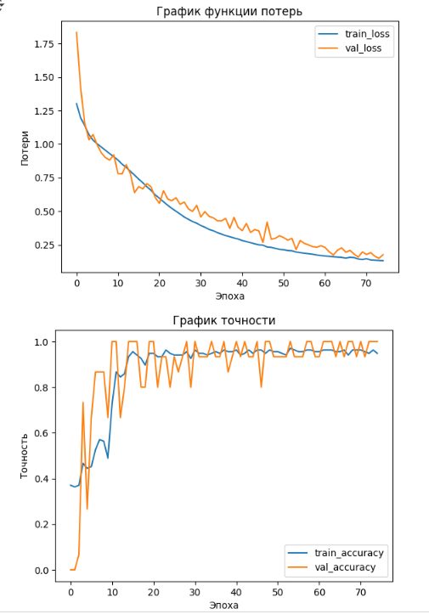

Рисунок 7 – Эксперимент. Добавление нового слоя

При эксперименте с дополнительным слоем мы смогли прийти к меньшей ошибке, однако достижение этого числа потребовало условно больше итераций обучения, чем в случае с двумя слоями

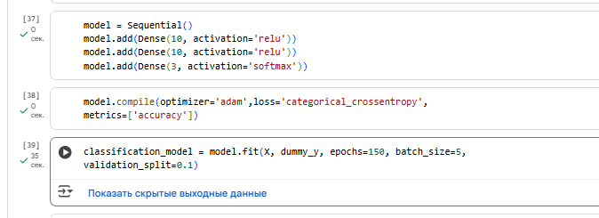

Рисунок 8 – Эксперимент. Увеличение числа итераций, уменьшение элементов на итерации

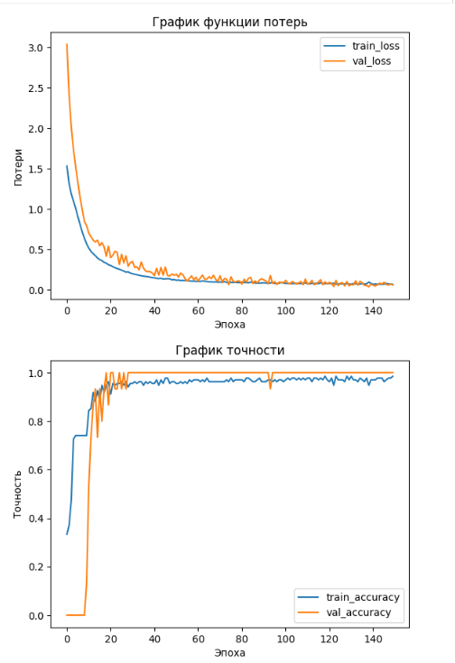

Рисунок 9 – Эксперимент. Увеличение числа итераций, уменьшение элементов на итерации

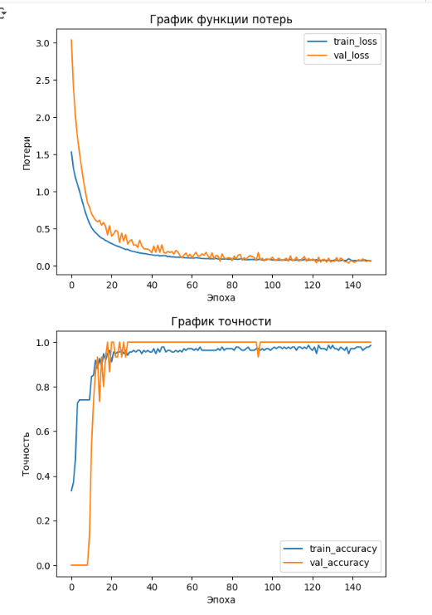

Рисунок 9 – Эксперимент. Увеличение числа итераций, уменьшение элементов на итерации

При данном эксперименте мы можем заметить, что достижение val_accuracy в 100% воможно, причём было достигнута это при меньших эпохах, чем в случае с большим числом элементов на итерации. Как видно из данного примера не всегда большое батч число – это хорошо.

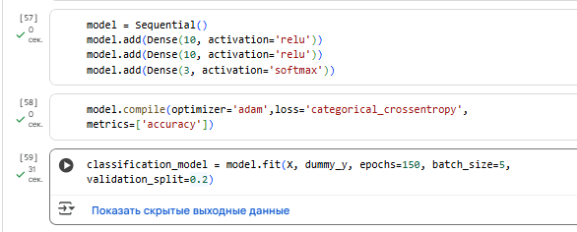

Рисунок 10 – Эксперимент. Увеличение данных для валидации

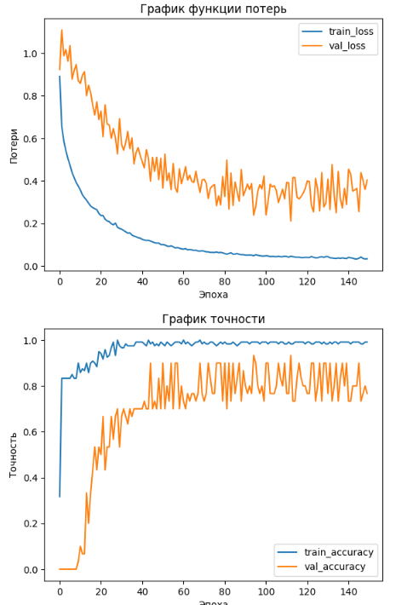

Рисунок 11 – Эксперимент. Увеличение данных для валидации

При данном эксперименте мы можем заметить, что достижение val_accuracy в 100% теперь стало невозможным. Мы получаем лишь ~80%, связано это вероятнее всего с тем, что при меньшем количестве валидационных данных модель смогла «схитрить», чтобы получить точность в 100%.

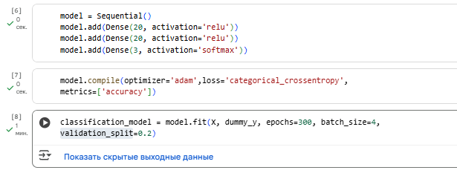

Рисунок 12 – Эксперимент. Увеличение эпох и размера модели

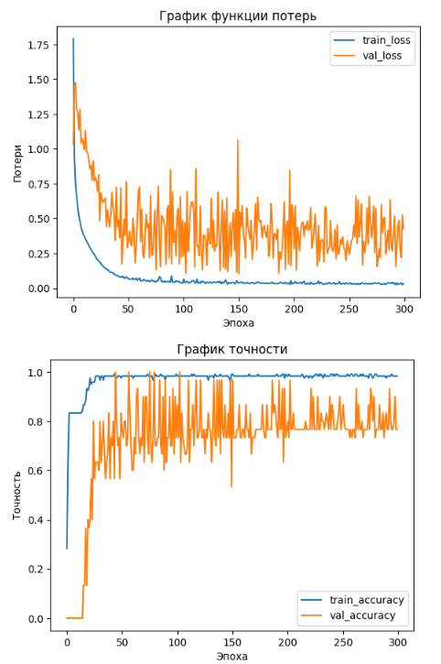

Рисунок 13 – Эксперимент. Увеличение эпох и размера модели

В данном эксперименте мы можем наблюдать ситуацию с переобучением. Модель получила почти идеальную точность на обучаемых данных, но на не обучаемых данных это значение осталось около 80%.



Рисунок 14 – Лучшая модель по всем экспериментам